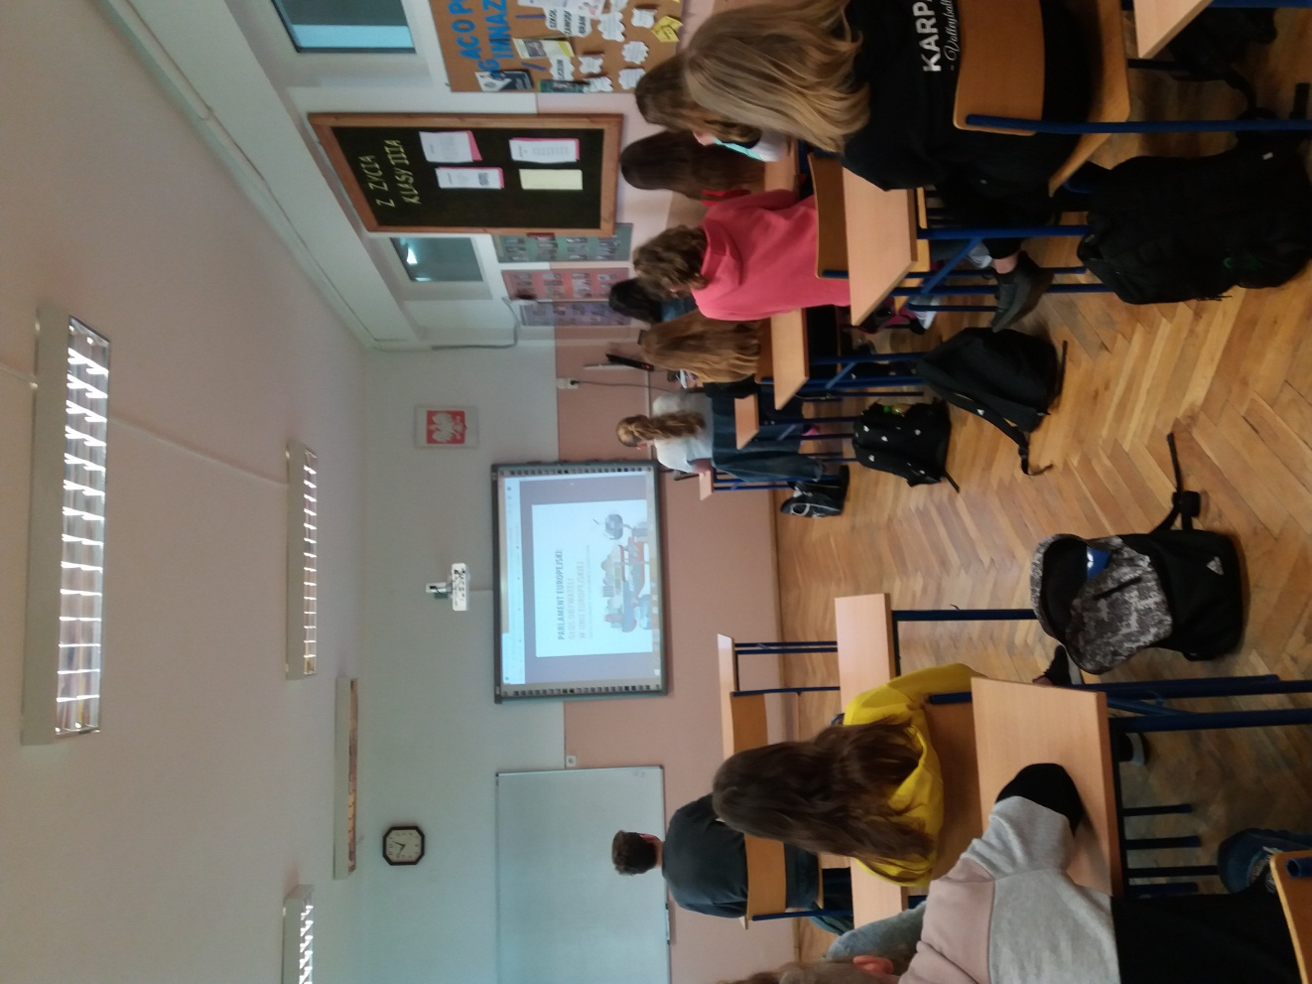

Mądry obywatel to świadomy obywatel